交通服务指南：
会议地点：中国科学院大学雁栖湖校区西校区（怀柔区怀北镇怀北庄380号）国际会议中心。
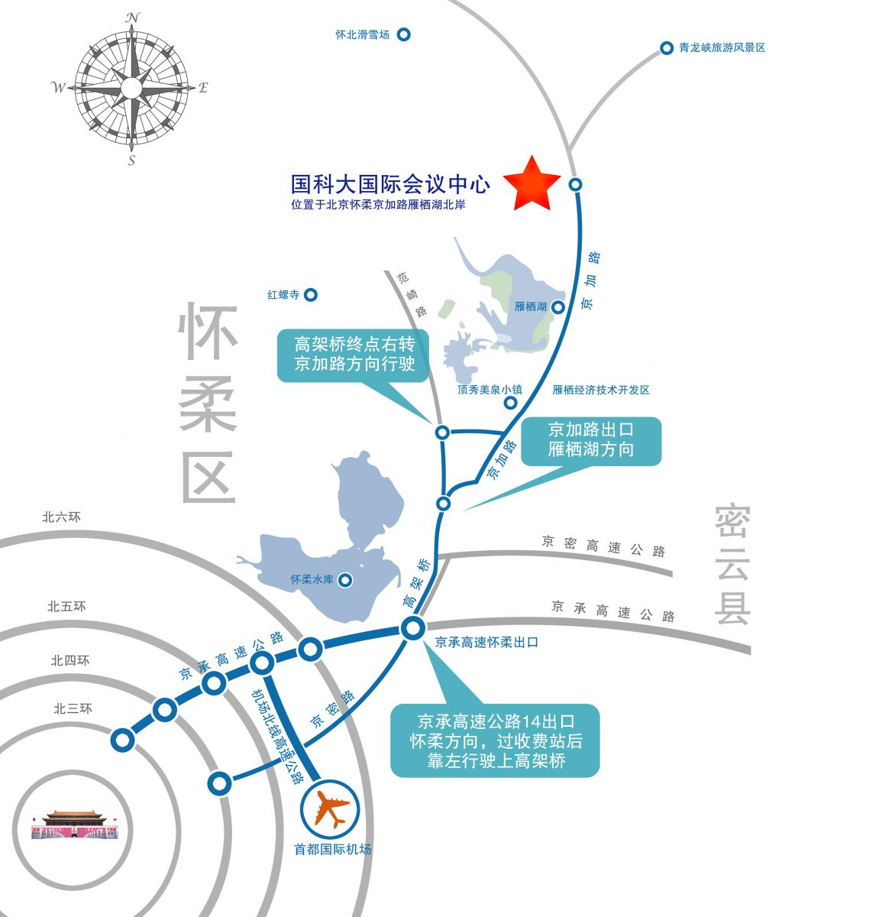
1. 自驾：上京承高速，从怀柔出口（14出口）出，靠左走"会都路"高架桥，沿高架桥G111出口出，向雁栖湖方向一直往北前行，过雁栖湖300米路西即到。
2. 班车： 6月15日下午13：30和15：30分别在中国科学院大学玉泉路校区（地铁1号线到玉泉路站下车，A出口向西50米即到）和中国科学院动物研究所（北京市朝阳区北辰西路1号院5号，国家动物博物馆东侧）发班车。
3. 公交：东直门外公交站换乘936路公交车到怀柔区怀北庄站下车，路西即到。
4. 火车:从北京站和北京北站乘坐火车，到怀柔北站下车（列车时刻表见下表），步行至国科大国际会议中心，具体路线见后附图。
车次 | 出发站 | 到达站 | 出发时间 | 到达时间
6461 | 北京 | 怀柔北 | 11：41 | 13：30
K1189 | 北京 | 怀柔北 | 16：03 | 17：29
2621 | 北京北 | 怀柔北 | 10：22 | 12：11
1801 | 北京北 | 怀柔北 | 13：47 | 15：31
K1015 | 北京北 | 怀柔北 | 18：18 | 20：02
1457 | 北京北 | 怀柔北 | 20：21 | 21：58

